平成１５年度 １級電気工事施工管理技術検定試験 実地試験問題

問題１．あなたが経験した電気工事について、次の問に答えなさい。

１－１ 経験した工事の次の事項について記述しなさい。
- 工事名
- 工事場所
- 電気工事の概要
  - 請負金額（概略額）
  - 概要
- 工期
- 上記電気工事でのあなたの立場
- あなたが担当した業務の内容

１－２ 上記電気工事の現場における労働災害の防止に関して、次の問に答えなさい。
（１） あなたが労働災害が発生する恐れがあると予測した事項を２項目あげ、それぞれ予測した時期を具体的に記述しなさい。
（２） 上記（１）の２項目について、それぞれ予測した理由を記述しなさい。
- 上記（１）の２項目について、それぞれあなたがとった処置又は対策を具体的に記述しなさい。

１－３ 上記電気工事にかかわらず、あなたの現場経験において、上にあげた事例以外で電気工事の労働災害につながる危険性があると気がついた事例をあげ、改善すべき内容を具体的に記述しなさい。

問題２．次の問に答えなさい。

２－１ 電気工事に関連する次の用語の中から２つを選び、番号と用語を記入のうえ、その性能を確保するための電気工事の具体的な施行方法を記述しなさい。

１．耐震 ２．防水 ３．防錆
４．防音 ５．防振 ６．耐火、防火

２－２ 下記の条件をともなう作業から成り立っている工事のネットワーク工程について、次の問に答えなさい。
(1) 所要工期は、何日か。
- 作業Dの工程が６日遅れたとき、作業Ｉの最早開始時刻は何日遅れるか。

条件
１． 作業Ａから工事は開始する。
２． 作業Ｂ及びＣは、Ａが完了後同時に着工できる。
３． 作業Ｄ及びＥは、Ｃが完了後同時に着工できる。
４． 作業Ｆは、Ｂが完了後着工できる。
５． 作業Ｇは、Ｂ及びＤが完了後着工できる。
６． 作業Ｈは、Ｅが完了後着工できる。
７． 作業Ｉは、Ｇ及びＨが完了後着工できる。
８． 作業Ｊは、Ｈが完了後着工できる。
９． 作業Ｋは、Ｆ及びＩが完了後着工できる。
１０．作業Ｌは、Ｊが完了後着工できる。
１１．作業Ｍは、Ｋ及びＬが完了後着工できる。
１２．作業Ｍが完了した時点で、全工事は終了する。
１３．各作業の所要日数は、下記のとおりとする。
Ａ＝１１、Ｂ＝８、Ｃ＝４、Ｄ＝５、Ｅ＝７、Ｆ＝９、Ｇ＝３、
Ｈ＝４、 Ｉ＝５、Ｊ＝８、Ｋ＝７、Ｌ＝６、Ｍ＝３

問題３．電気工事に関する次の用語の中から４つを選び、番号と用語を記入のうえ、その技術的な内容を記述しなさい。

１．過電流継電器の動作試験 ２．雷に対する保護対策
３．太陽光発電システム ４．電力コンデンサの用途
５．照明率 ６．燃料電池
７．ループ受電方式 ８．ハロゲンランプ
９．炎感知器 １０．吸上変圧器
１１．道路信号のスプリット １２．高圧スイッチギア

問題４．次の問に答えなさい。

４－１ 請負関係を示した下図において、「建設業法」上、工事現場に監理技術者を置かなければならない電気工事業者はどれか。該当するすべての会社名をＡ社からＧ社で答えなさい。
ただし、Ａ社、Ｂ社及びＣ社が発注者から直接請け負った電気工事の請負代金並びにＡ社及びＣ社と下請負人（Ｄ社～Ｇ社）との下請代金は、下図の金額のとおりとし、全社とも電気工事業者とする。
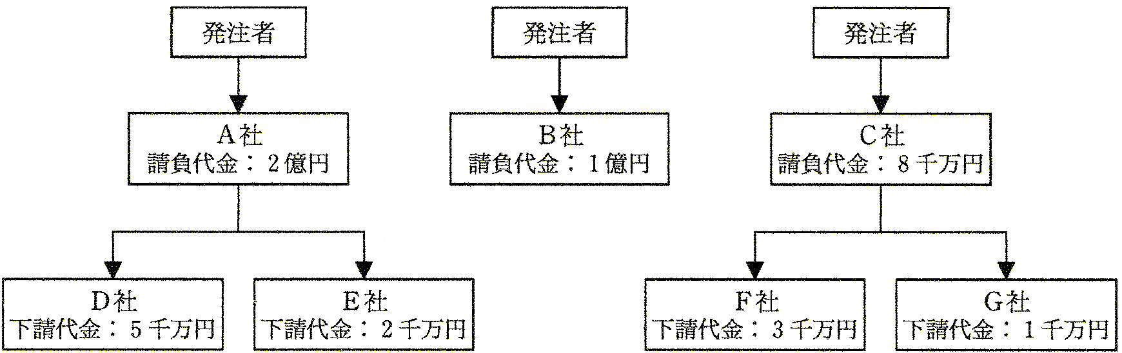

４－２ 「建設業法」上、監理技術者が工事現場において行わなければならない職務を２つ簡潔に記述しなさい。

